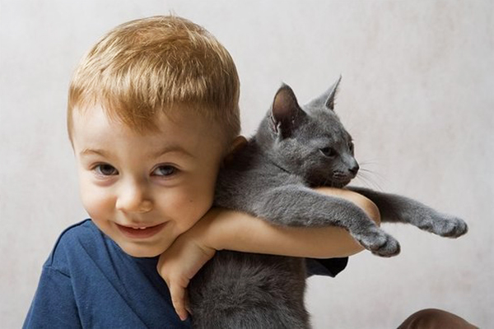 ДЕТИ И ЖИВОТНЫЕ

Первое знакомство
Ребенку следует заранее рассказать, как можно вести себя с животным, а чего следует избегать. Нельзя допускать, чтобы ребенок проявлял жестокость по отношению к питомцу, но если такое все же произойдет, то необходимо доступно объяснить ребенку, что такие действия вредят здоровью животного. Привлечение ребенка к ежедневной заботе о питомце поможет ребенку лучше прочувствовать, что животное – это не игрушка, а живое существо со своими потребностями.

Выбор домашнего любимца
Первым делом следует понять, чего хочет ребенок. Для этого можно сходить в зоопарк или на выставку животных, и посмотреть, к каким именно животным ребенок проявит наибольший интерес. Нужно также четко понимать, что есть животные, которые могут быть опасны для ребенка. Существуют особенно агрессивные породы собак и ядовитые экзотические животные. Также следует учесть продолжительность жизни будущего питомца – лучше взять маленькое животное, чтобы оно могло расти вместе с ребенком.

Влияние животных на детей
При условии, что и ребенок, и животные подготовлены к встрече, появление питомца – большая радость для малыша и его семьи. Наблюдение за животным добавляет семье новый общий интерес, появляются совместные игры с питомцем, забота о нем, желание чем-то порадовать нового члена семьи. Следует дать ребенку понять, что, хотя животное и покупается в семью, но именно сам ребенок становится хозяином питомца. Именно его забота и внимание для животного важнее всего. Собственный питомец пробудит в ребенке ответственность и способность к сопереживанию.
Для того чтобы ребенок не потерял интерес к домашнему животному, ему следует больше времени проводить с питомцем. Это могут быть активные прогулки или игры дома, можно попробовать научить животное командам. Если это питомец, с которым не получится активно проводить время, тогда стоит почитать ребенку истории про подобных животных или посмотреть документальные фильмы.
При соблюдении этих рекомендаций домашнее животное станет настоящим другом ребенка, и доставит ему и остальным членам семьи огромную радость.

